Муниципальное дошкольное образовательное учреждение
детский сад комбинированного вида № 105

Проводы зимы
Масленица

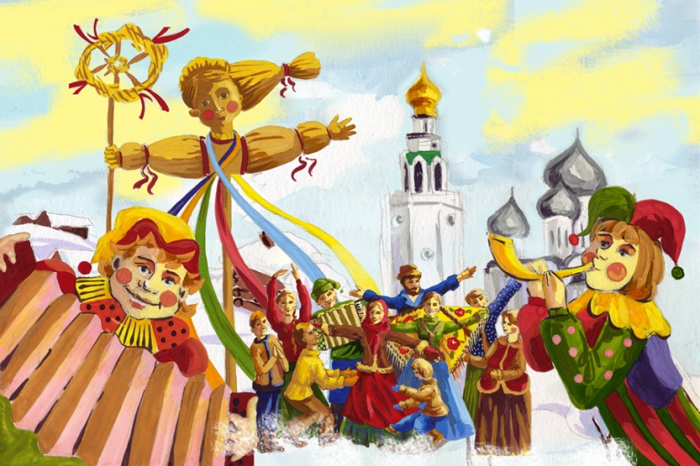

Составила и провела:
Музыкальный руководитель Хан Л.С.

г. Комсомольск – на – Амуре
2020 г.
Цель: Приобщать детей к русской народной культуре, воспитывать уважение и любовь к народным традициям, обогащать словарный запас, приобщать к общему праздничному настроению, доставить удовольствие.
Оборудование:
Сани, чучело, снежки, инструменты, косынки, блины на подносах
Костюмы: Петрушка, Емеля, Млада

Программа:
- «Едет Масленица» р. н. п.
- «Масленица – подлизуха» р. н. п.
- «Веселая карусель»
- «Как на тоненький ледок» р. н. п.
- Игра «Плетень» р. н. м.
- «Частушки»
- «Дразнилки»
- «Вот уж зимушка проходит»
- «Веснянка» н.п.
- «Блины»

Петрушка зазывает детей:

Народ честной, люди добрые, заходите на наш двор!
Масленицу встречать, широкую величать!

Дети гурьбой заходят в зал, приплясывая, начинают петь песню
«Вот уж зимушка проходит»

Дети: (по очереди)
Собрались мы позабавиться да потешиться!
Пошутить, поиграть, посмеяться!
С Масленицею повстречаться, с зимою попрощаться!
Петрушка:
Ай, да Масленица на двор въезжает,
Широкая на двор въезжает!

На санках ввозят Масленицу
Дети поют:
Едет Масленица дорогая, наша гостьюшка годовая,
На саночках расписных, на кониках вороных!

Петрушка:
Наша Масленица годовая
Она гостьюшка дорогая,
Она пешею не ходит, всё на кониках разъезжает,
Чтобы коники были вороные, чтобы слуги были молодые!
Дети:
Живет Масленица 7 деньков, оставайся 7 годков!
(Масленицу устанавливают у центральной стены)
Ведущая:
Много зимних забав, затей дарит нам зима. В феврале, последнем месяце зимы издавна устраивались народные гулянья. Целую неделю продолжается весёлый праздник – масленица. Один из самых любимых праздников русского народа. Масленицу называли честной, широко, веселой. Величали её боярыней – масленицей, госпожой – масленицей.
Говорили и такие слова: «Душа ль ты моя, масленица, сахарные твои уста, сладкая твоя речь! Приезжай ко мне в гости на широк двор, на горах покататься, на блинах поваляться, сердцем потешиться». Масленице пели песни.

«Масленица – подлизуха» р. н. п.
Петрушка:
Вот и мы собрались проводить зиму весельем, шутками да прибаутками!
А какой народный праздник без качелей да каруселей? Садитесь на карусель!

Игра «Веселая карусель»

Петрушка: А ну, загадку отгадайте: на всех садится, никого не боится,
Не горит в огне, не тонет в воде, всю зиму лежит, а весной убежит.
Дети: Снег!
Хороводная игра «Как на тоненький ледок» р. н. м.

В зал входит Емеля с песней «Ой, мороз, мороз, не морозь меня,
Не морозь меня, моего коня.
Ой, как много здесь ребят! На меня они глядят!
Здравствуйте, люди добрые! Здравствуй дорогая масленица!
Петрушка:
Здравствуй, Емеля – дружок!
Емеля:
Здравствуй, Петрушка – дружок!
Есть ли у тебя пирожок?
Я проголодался, пока до вас добирался.
Петрушка:
Прежде, чем пирог получать,
Надо для ребят сплясать, ведь нынче масленица.
Емеля:
Не… не охота!
Петрушка:
Не ленись, Емеля, стыдно!
Емеля:
Да ну! Ноги не идут. Во! (показывает, как не идут)
Петрушка:
А ты слова волшебные скажи, твои ноги сами в пляс пойдут.
Емеля:
Чаво? (Петрушка повторяет)
А и правда! Ох, ноги мои, что мне делать с вами!
Для хороших гостей пляшите вы сами!

Емеля пляшет.
Емеля:Ух ты, развеселился я! А ну, кто со мной в дразнилки играть! (перекличка)
Николай, Николай, сиди дома, не гуляй, в балалаечку играй!

Петрушка:
А ты, Сашка – таракашка, на сарай полезай!
Там кошку дерут, тебе хвостик дадут!

- Маринка – корзинка прыгала, скакала, в болото упала!

- А у Васьки на носу ели кошки колбасу.

- Андрей – воробей, не гоняй голубей! Гоняй галочек из – под палочек!

- Наташка – пышка на улицу вышла, на камушек села, три яблока съела.

- Ваши вороны кверху пупом летят!

- А ваши дураки, задравши голову, глядят.
(с последней дразнилкой дети перекидываются снежками, которые лежат под стульями)
Емеля: Дайте, дайте мне сказать и начать сказание!
Вызываю плясунов на соревнование!

Игра «Плетень» р. н. м.
Петрушка:
Эй, девчушки – хохотушки,
Затевайте – ка частушки,
Запевайте поскорей, чтоб порадовать гостей!

«Частушки»
Как на масленой неделе из трубы блины летели,
Ой, блиночки мои, подрумяненькие!

Шила платье из капусты, огурцом отделала,
Рассердилась, платье съела, что же я наделал?

Я на масленку катался, трое санок изломал.
Ворона коня замучил, и милашку покатал!

Купи, тятя, мне коня – вороные ножки,
Буду девочек катать по большой дорожке.

Девки, масленка идет! Кто нас покатает?
У Петруни на дворе Сивка пропадает!

У меня 4 шали, пятая – пуховая,
Не одна я боевая, все мы здесь бедовые!
(приплясывая, играя на инструментах, садятся)
Емеля:
Где потеснее, там и веселее.
Надоела нам зима, надокучила. Покличьте весну – красну!
Дети:
Жаворонки, прилетите, холодную зиму унесите,
Теплую весну принесите!

Приходи, весна! Приходи, красна! Давай солнышка, колоколнышка!
Приноси урожай в наш родной край!
Поют «Веснянку»
Петрушка: Какая масленица без блинов!
Масленица – кривошейка, встречаем тебя хорошенько,
С блицами, с каравайцами, с вареничками.

Емеля: Тин – тинка, подай блинка, оладышка – прибавышка,
масленый кусок.
Петрушка:
Тетушка, не скупися, масленым кусочком поделися.

Песня «Блины» (перед последним куплетом Емеля говорит)
Емеля:
Явись – ка сюда, красавица – млада, да с блинами маслеными,
Круглыми да вкусными! С масленицей вас!

Входит Молодица с блинами, поет последний куплет.
Петрушка:
Где блины, - тут и мы! (детей угощают блинами, благодарят Емелю)
Емеля:
Не мне спасибо – масленице!
Петрушка:
Гостья нагостилася, с зимушкой простилася!
Воробьи чирикают, они весну кликают!
Впереди предвесенье, а там и весна!

Общая пляска.
Петрушка:
А на улице ждут вас последние зимние забавы, ай- да на улицу!

(На улице сжигают чучело масленицы)

Прощай, прощай, масленица!

